|  |  |  |
| --- | --- | --- |
| Grupa proj.  3 | Nazwa przedmiotu  Badania operacyjne i logistyka | Data odbioru  11.04.2022r. |
| Kierunek i rok studiów  Informatyka techniczna semestr VI | | |
| Imie i nazwisko.   1. Artur Pietrzkiewicz 2. Jakub Pietrzak 3. Adam Piórkowski | | Numer przypisanego na zajęciach zespołu  8 |

**Projekt zaliczeniowy oparty o metodę CPM przy użyciu interfejsu graficznego**

1. **Wstęp teoretyczny**

CPM (Critical Path Method czyli metoda ścieżki krytycznej) należy do grupy deterministycznych technik planowania sieciowego. Jej podstawę stanowi budowa szczególnego rodzaju grafu sieciowego (przedstawiającego czynności i zdarzenia składające się na projekt) i dokonywanie wyliczeń na podstawie tego grafu.

Dzięki tym wyliczeniem uzyskujemy plan realizacji projektu. Ten specyficzny rodzaj grafu jest określany siecią zależności lub wykresem sieciowym. Sieć ta opiera się na dwupunktowych modelach sieciowych, czyli takich gdzie czynności są reprezentowane za pomocą łuków grafu, a zdarzenia za pomocą węzłów grafu.

Metodę ścieżki krytycznej wykorzystuje się do planowania i kontroli projektów, gdzie znana jest technologia i powiązania organizacyjne. Do takich projektów można zaliczyć inwestycje budowlane, remontowe, projekty związane z produkcję jednostkową skomplikowanych wyrobów (np. samolotów).

1. **Jak działa metoda CPM**

Wiadomo z definicji, że metoda ta umożliwia przedstawienie wieloczynnościowego przedsięwzięcia, zmierzającego do osiagnięcia określonego celu, w sposób graficzny, jako

zbiór pojedynczych czynności oraz przeprowadzenia jego analizy.

Gdzie:

- Zdarzenie to moment rozpoczęcia lub zakończenia jednej lub większej liczby czynności.

Graficznie przedstawiane jest za pomocą koła podzielonego na ćwiartki:

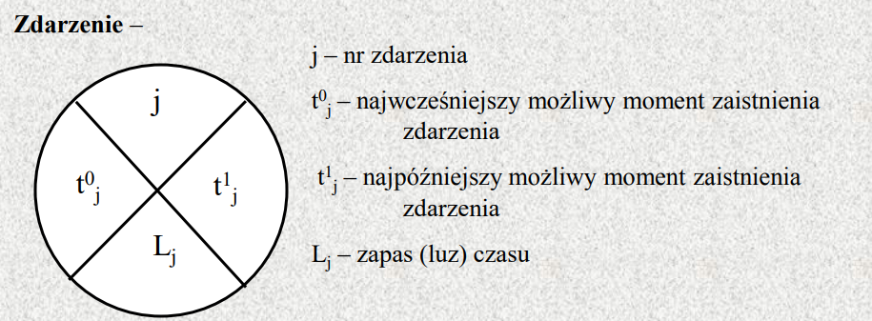

- Czynność to dowolnie wyodrębniony element przedsięwzięcia opisany czasem trwania w ramach którego zużywane są określone środki. Graficznie przedstawiane jest za pomocą strzałki:

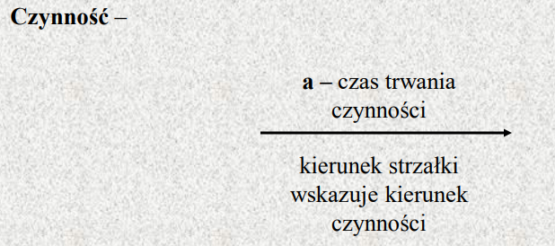

- Zdarzają się sytuację, kiedy spotykamy się z czynnością, która nie wymaga zużywania ani czasu ani środków. Taka czynność nazywana jest czynnością pozorną i sluży do przedstawienia zależności między czynnościami:

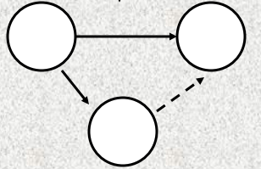

1. **Reguły tworzenia sieci**

1. Zdarzenie początkowe nie ma czynności poprzedzających,

2. Zdarzenie końcowe nie ma czynności następujących,

3. Dwa kolejne zdarzenia mogą być połączone tylko jedną czynnością,

4. Jeżeli czynność A jest bezpośrednim poprzednikiem czynności B to węzeł końcowy

(zdarzenie) czynności A staje się węzłem początkowym czynności B,

5. Jeżeli czynność X ma kilku poprzedników to końcowe węzły (zdarzenia) tych czynności są reprezentowane tylko przez jeden węzeł, który jest węzłem początkowym czynności X.

6. Jeżeli czynność X jest poprzednikiem dla kilku czynności to końcowy węzeł czynności X jest węzłem początkowym dla tych czynności.

1. **Działanie programu:**

Do wykonania naszego projektu użyliśmy Javy z wykorzystaniem technologii oprogramowania JavaFX:

* Etapy działania programu:

Na początek dostajemy pustą tablice bez żadnej czynności, którą uzupełniamy za pomocą wyznaczonych pól tekstowych poniżej tabeli:

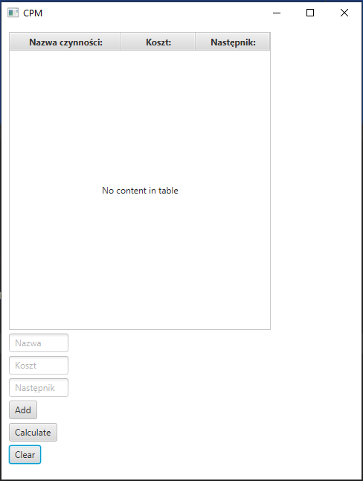

Po dodaniu wszystkich czynności które potrzebujemy tabela czynności wygląda następująco:

Następnie po naciśnięciu przycisku „Calculate” odpowiadającego za wyznaczenie ścieżki krytycznej otrzymujemy zupełnie nową tabele w nowym oknie gdzie poszczególne kolumny odpowiadają za:

* + ES – Najwcześniejszy możliwy moment zaistnienia zdarzenia
  + EF – Najwcześniejszy możliwy moment zakończenia zdarzenia
  + LS – Najpóźniejszy możliwy moment zaistnienia zdarzenia
  + LF – Najpóźniejszy możliwy moment zakończenia zdarzenia
  + Slack – Rezerwa czasowa
  + Critical – Odpowiada za wyznaczenie czy dana czynność znajduję się w ścieżce krytycznej

Jeśli zakończyliśmy obliczania jednej ścieżki krytycznej możemy przejść do ponownego uzupełniania zdarzeń i tworzenia nowej ścieżki krytycznej za pomocą przycisku „Clear”, który czyści nam całą tablicę.